**ФЕДЕРАЛЬНАЯ СЛУЖБА ИСПОЛНЕНИЯ НАКАЗАНИЙ РОССИИ**

**ФЕДЕРАЛЬНОЕ КАЗЁННОЕ ПРОФЕССИОНАЛЬНОЕ ОБРАЗОВАТЕЛЬНОЕ**

**УЧРЕЖДЕНИЕ № 242**

**Материалы для организации дистанционного**

**обучения по учебной дисциплине**

**«Чтение чертежей»**



Нижний Тагил

2020 г.

Материалы составлены на основе актуальных учебных пособий, находящихся в открытом доступе в сети «Интернет» и предназначены для самостоятельной подготовки обучающихся ФКП ОУ № 242 в период ограничительных мероприятий, связанных с эпидемией короновируса. Представленные материалы построены на основе рабочих программ учебных дисциплин, предназначенных для подготовки по профессиям профессионального обучения в ФКП ОУ № 242. Информация дана в простой, доступной форме, предполагающей самостоятельное освоение материала обучающимися с разным уровнем подготовки.

Организация: ФКП образовательное учреждение № 242.

Составитель: Данилов Д.Б. – преподаватель ФКП ОУ № 242;

**1. Информационный блок.**

**1.1. Общие сведения о чтении чертежей**

Представление объемной формы предмета по плоским изображениям, определение его размеров, получение другой информации о предмете по чертежу - это процесс, который называют чтением чертежа. Чтение чертежа является составной частью производственной деятельности многих рабочих профессий. Каждый, кто связан с производственной деятельностью, должен уметь представлять предмет и давать словесную характеристику предмета по чертежу.

В процессе чтения чертежа образ реального предмета возникает в результате изучения всех имеющихся изображений, размерных чисел, надписей, условных знаков, других данных чертежа. Для успешного овладения умением чтения чертежей необходимо овладеть следующими основными знаниями, составляющими основы черчения.

**1.2. Понятие о стандартах ЕСКД.**

Если бы каждый инженер или чертежник выполнял и оформлял чертежи по-своему, не соблюдая единых правил, то такие чертежи были бы не понятны другим. Чтобы избежать этого, в СССР были приняты и действуют до сих пор государственные стандарты **Единой системы конструкторской документации** (ЕСКД).

**Еди́ная систе́ма констру́кторской документа́ции (ЕСКД)  - комплекс**[**государственных стандартов**](https://ru.wikipedia.org/wiki/%D0%93%D0%9E%D0%A1%D0%A2)**, устанавливающих взаимосвязанные правила, требования и нормы по разработке, оформлению и обращению конструкторской документации, разрабатываемой и применяемой на всех стадиях жизненного цикла изделия (при проектировании, разработке, изготовлении, контроле, приёмке, эксплуатации, ремонте, утилизации).**

К конструкторским документам относят графические документы - чертежи деталей, сборочные чертежи, схемы, а также текстовые поясняющие документы (спецификации и др.).

Государственные стандарты (ГОСТ) обязательны для всех предприятий и отдельных лиц.

Каждому стандарту присваивается свой номер с одновременным указанием года его регистрации.

**1.3. Линии чертежа**

На чертежах используются различные линии. Каждая линия на чертеже имеет своё начертание и назначение, т.е. содержит определённую информацию. Одни линии изображают реально существующие поверхности - видимые и невидимые контуры. Другие линии показывают размеры предмета, плоскости симметрии и т. п.; их нельзя увидеть на детали, так как это условные линии, которые не показывают реальных очертаний предмета. Очевидно, что условные линии должны по начертанию отличаться от линий, изображающих контуры детали.

Чтобы чертежи было легче читать, ГОСТ 2.303-68 устанавливает линии для чертежей всех отраслей промышленности и строительства (рис 1).

**Сплошная толстая основная линия.** Для изображения видимых контуров предметов применяется линия, называемая **сплошной толстой основной.** Толщина этой линии, обозначаемая латинской буквой s, установлена стандартом в пределах от 0,5 до 1,4 мм в зависимости от величины и сложности изображения. Выбранная толщина s линии должна быть одинаковой для всех изображений на данном чертеже.

Такой линией обведено **изображение видимых очертаний предмета**.

**Штриховая линия.** **Для невидимых очертаний предмета** применяют линию, которую называют штриховой. На чертеже такой линией показано невидимое на данном изображении отверстие, находящееся внутри детали.

Штриховая линиясостоит из штрихов (черточек) одинаковой длины. Их длина установлена стандартом в пределах от 2 до 8 мм. Длина всех штрихов в линии должна быть приблизительно одинаковой. Расстояние между штрихами должно составлять от 1 до 2 мм и быть приблизительно одинаковым в линии. **Толщина штрихов** зависит от выбранной толщины сплошной толстой основной линии и должна составлять **от s/2 до s/3**. Это означает, что **толщина штриховой линии в 2-3 раза тоньше основной**. Штриховые линии должны начинаться и заканчиваться штрихами.

**Штрихпунктирная тонкая линия.** Для проведения осевых, а также центровых линий, указывающих центры окружностей и дуг, используют линию, называемую штрихпунктирной тонкой, которая состоит из длинных тонких штрихов и точек между ними. Длина штрихов от 5 до 30 мм, расстояние между ними от 3 до 5 мм **Толщину штрихпунктирной линии берут от s/2 до s/3.**

Осевые и центровые линии концами должны выступать за контур изображения на 2-5 мм и оканчиваться штрихом, а не точкой. Положение центра окружности определяется пересечением штрихов.

Вычерчивание деталей надо начинать с проведения осевых и центровых линий, являющихся основой чертежа. С их помощью удобно строить симметричные изображения, откладывая от этих линий размеры, по которым вычерчивают контуры предмета.

**Штрихпунктирная с двумя точками тонкая линия показывает линии сгиба на развертках и крайние положения подвижных предметов.** Длина штрихов от 5 до 30 мм, расстояние между ними от 4 до 6 мм.

**Сплошная тонкая линия**  - размерные и выносные линии. Выносные линии служат для связи между изображением и размерными линиями, проведенными вне контура. Для размерных и выносных применяют линию, называемую сплошной тонкой, толщина которой должна находиться в пределах **от s/3 до s/2.**

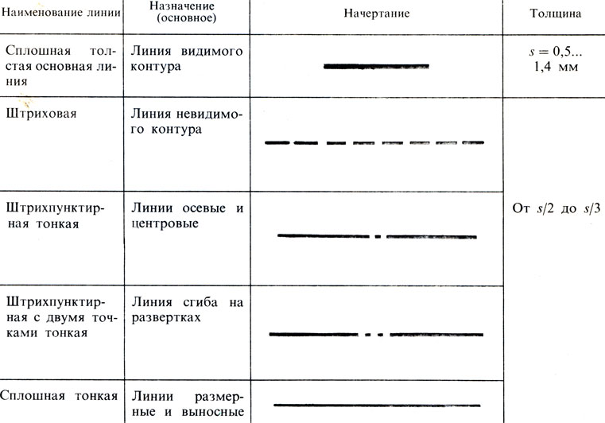

Для обозначения **сечений и разрезов** применяется **разомкнутая линия**, её начертание и назначение будет рассмотрено в разделе «сечения и разрезы».

**1.4. Масштабы**

Изделия на чертежах предпочтительно вычерчивать в натуральную величину, т. е. 1 : 1. Если этого сделать нельзя, то применяют масштабы уменьшения или увеличения.

ГОСТ 2.302-68 предусматривает следующие масштабы:

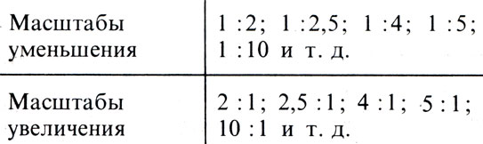

Масштаб, например 1 : 5, означает, что линейные размеры изображения на чертеже в 5 раз меньше действительных размеров предмета. И, наоборот, масштаб 2 : 1 показывает, что линейные размеры изображения в 2 раза больше действительных размеров предмета.

**Следует помнить, что какой бы масштаб не был, на чертеже проставляют действительные размеры, т. е. размерные числа указывают натуральные размеры предмета, а не уменьшенные или увеличенные.**

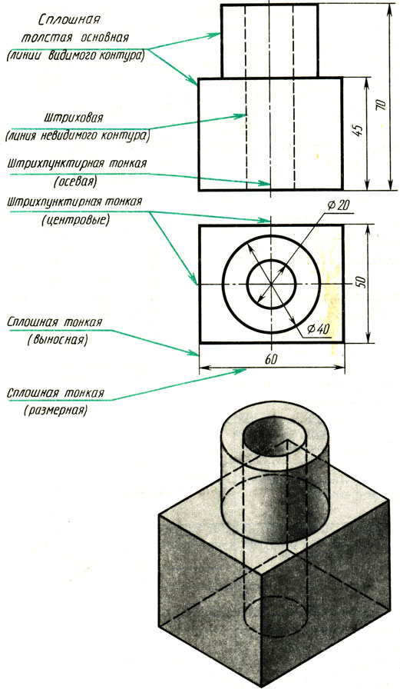

Рис 1.

**1.5. Формат, рамка и основная надпись чертежа**

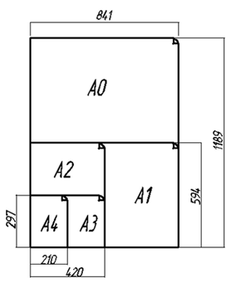

Чертежи выполняют на листах строго определенных размеров, установленных ГОСТ 2.301-68. Это облегчает их хранение. Формат чертежа обозначается буквой и цифрой, например A3, А4.

**Размеры сторон формата, мм:**

**297×210 – A4**

**297×420 – A3**

**594×420 – A2**

**594×841 – A1**

**1189×841 – A0**

 Рамка, ограничивающая поле чертежа, наносится на расстоянии 20 мм слева и 5 мм от остальных сторон.

На чертежах в правом нижнем углу располагают основную надпись. Форму, размеры и содержание ее устанавливает стандарт.

В графах основных надписей (номера граф на рис. указаны в скобках) приводят:

1 – наименование изделия

2 – обозначение документа (код документа)

3 – обозначение материала детали

4 – литеру документа

5 – массу изделия в килограммах

6 – масштаб

7 – порядковый номер листа

8 – общее количество листов документа

9 – наименование изготовителя чертежа

10, 11, 12 – в строке “Разраб.” – фамилию, подпись и дату, в строке “Пров.” – фамилию преподавателя, его подпись и дату

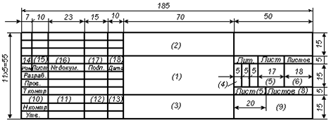

**1.6. Расположение видов на чертеже**

Чтобы понимать чертежи, надо хорошо знать, как располагаются на них виды.

**Видом**называют изображение обращенной к наблюдателю видимой части поверхности предмета.

Названия видов зависят от того, с какой стороны смотрят на предмет. Направления взгляда указаны на рис. 2, а стрелками с надписями.

Исходным является **вид спереди**, который также называют главным видом.

Если смотреть на предмет слева, под прямым углом к исходному положению детали, то получают **вид слева.**

Когда смотрят на предмет сверху, перпендикулярно горизонтальной плоскости, получают **вид сверху.**

**А как назвать виды, если смотреть на деталь снизу, справа, сзади?**

Каждый вид имеет строго определенное место на чертеже. **Вид слева располагают справа от главного вида и на одном уровне с ним, вид сверху - под главным видом** (рис. 2, б). Нарушать это правило, располагая виды на произвольных местах, нельзя.

**Зная правило расположения видов, можно представить форму предмета по его плоским изображениям. Для этого нужно сопоставить все виды, данные на чертеже, и воссоздать в воображении объемную форму предмета.**

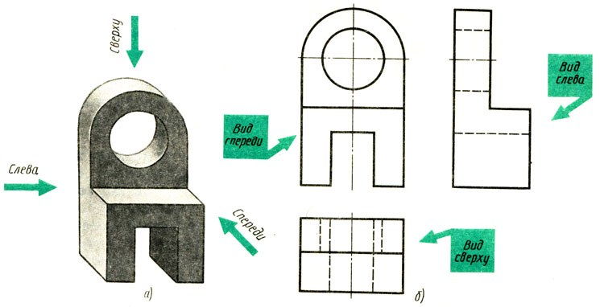 **Виды на чертеже: а - направление взгляда: б - расположение видов**

**рис 2.**

**Местные виды.** В некоторых случаях на чертеже вместо полного вида можно применить его часть. Это упрощает построение изображения предмета.

**Изображение отдельного, ограниченного места поверхности предмета называется местным видом.**

Его применяют в том случае, когда требуется показать форму и размеры отдельных элементов детали (фланца, шпоночной канавки и пр.).

**Местный вид может быть ограничен линией обрыва, осью симметрии и пр. Он может быть отмечен на чертеже и надписью**. Располагают местный вид на свободном поле чертежа или в проекционной связи с другими изображениями.

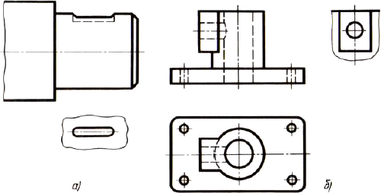

**Рис. 3. Местные виды, расположенные в проекционной связи.**

Применение местного вида позволяет уменьшить объем графической работы, сэкономить место на поле чертежа.

**1.7. Сечения**

В предыдущих разделах речь шла об изображениях, называемых видами. Однако форма многих деталей с достаточной полнотой не выявляется **видами-изображениями обращенной к наблюдателю видимой поверхностью предмета**, поэтому в черчении пользуются и такими изображениями, как **сечения и разрезы**.

Форму ручки плоскогубцев (рис. 4.) нельзя определить по чертежу, содержащему лишь виды. Для выявления поперечной формы ручки, которая изогнута, необходимо применить сечения.

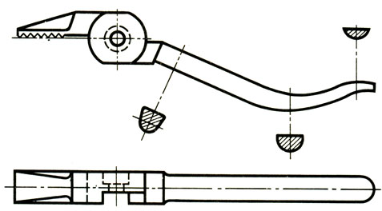

Рис. 4. Деталь, для выявления формы которой необходимо сечения

Сечением называют изображение фигуры, получающейся при мысленном рассечении предмета одной или несколькими плоскостями (см. рис. 5). На сечении показывают только то, что находится в секущей плоскости.

Секущей плоскостью называют вспомогательную плоскость, которой мысленно рассекают деталь.

Сечения применяют, в основном, чтобы показать поперечную форму предмета.

Построение сечений. Чтобы выявить поперечную форму вала (рис. 5, а), его мысленно рассекают тремя секущими плоскостями А, Б и В. Образуются плоские фигуры (рис. 5, б): на первой выявлена форма детали в том месте, где снята лыска и просверлено глухое отверстие; на второй видны поперечная форма и размеры шпоночной канавки; на третьей - расположение и глубина трех отверстий. Построив на чертеже эти фигуры, получают сечение (рис. 6).

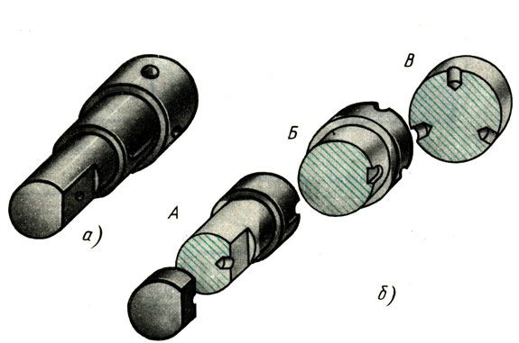

Рис. 5. Выявление формы предмета с помощью секущих плоскостей

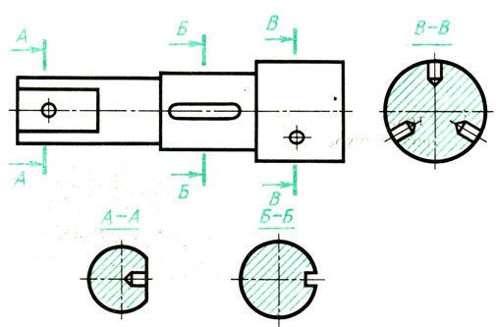

Рис. 6. Чертеж с сечением

На сечениях показано лишь то, что находится в самой секущей плоскости; что расположено за секущей плоскостью, не показывают. Фигуру сечения на чертеже выделяют штриховкой для того, чтобы отличить на детали мысленно образованные поверхности от существующих. Штриховку наносят тонкими линиями. Наклонные параллельные линии штриховки проводят под углом 45 градусов к линиям рамки чертежа. Расстояние между линиями должно быть 1-10 мм (для металла) (рис. 7, б) и одинаковым для всех сечений одной детали на данном чертеже. Наклон штриховки допускается как влево, так и вправо (рис. 7, а).

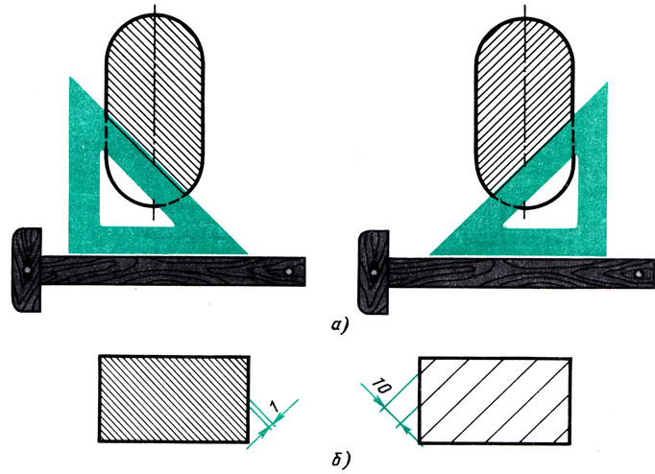Рис. 7. Штриховка сечений (для металлов и твердых сплавов).

По расположению сечения делятся на вынесенные и наложенные.

Вынесенными называют сечения, расположенные вне контура изображений детали.

Наложенными называют сечения, расположенные непосредственно на видах чертежа (рис. 8, а).

Контур вынесенного сечения обводят сплошной толстой основной линией такой же толщины (s), как и линия, выбранная для обводки видимого контура изображения.

Контур наложенного сечения обводят сплошной тонкой линией (от s/2 до s/3). Если сечение закрывает контурные линии вида, то их не прерывают.

Вынесенное сечение допускается располагать на любом месте поля чертежа. Оно может быть помещено непосредственно на продолжении линии сечения (рис. 8, б) или в стороне от этой линии, в частности на месте, предназначенном для одного из видов (рис. 8, в), а также в разрыве между частями вида (рис. 8, г).

Вынесенным сечениям следует отдавать предпочтение перед наложенными, так как последние затемняют виды чертежа и неудобны для нанесения размеров.

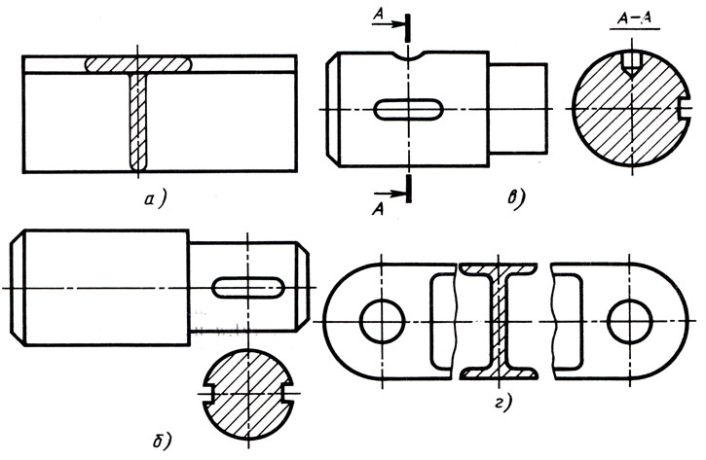Рис. 8. Расположение сечений

**Обозначение сечений.** Чтобы определить, в каком месте деталь имеет форму, показанную на сечении, место, где находится секущая плоскость, и само сечение обозначают.

Положение секущей плоскости указывают на чертеже линией сечения. Ось симметрии наложенного или вынесенного сечения указывают штрихпунктирной тонкой линией без обозначения буквами и стрелками и линию сечения не проводят (рис. 8, а и б, 9, б). Во всех остальных случаях для линии сечения примеряют **разомкнутую линию** (рис. 9, а-е), начальный и конечный штрихи которой не должны пересекать контур соответствующего изображения. Толщина штрихов **разомкнутой линии** берется **от s до 1,5 s,** а **длина от 8 до 20 мм**. На начальном и конечном штрихах, перпендикулярно им, на расстоянии 2-3 мм от конца штриха ставят **стрелки, указывающие направление взгляда**. Форма, соотношение размеров стрелок и взаимное расположение стрелок и разомкнутой линии показаны на рис. 10.

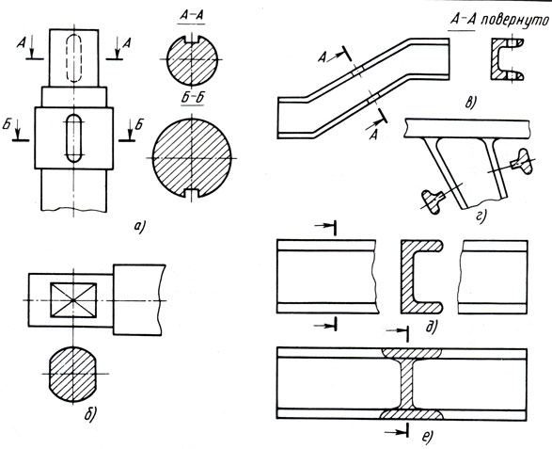Рис.9. Обозначение сечений

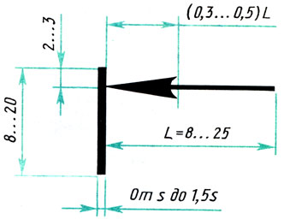

Рис. 10. Взаимное расположение штрихов разомкнутой линии и стрелок

**У начала и конца линии сечения ставят одну и ту же прописную букву русского алфавита; при этом выбирают начальные буквы - А, Б, В, Г, Д и т. д. Буквы наносят с внешней стороны стрелок, указывающих направление взгляда. Над сечением делают надпись по типу А-А, т. е. сечение обозначают двумя одинаковыми буквами через тире с тонкой чертой внизу.**

**1.8. Общие сведения о разрезах**

Невидимые внутренние очертания предметов допускается показывать на чертежах штриховыми линиями (рис. 11, б). Однако эти линии плохо выявляют форму детали, а иногда перекрываются линиями видимого контура. Кроме того, от штриховых линий не рекомендуется наносить размеры. Чтобы яснее показать внутреннюю форму детали, применяют разрезы (рис. 11, в).

**Разрезом называют изображение предмета, мысленно рассеченного плоскостью (или несколькими плоскостями), при этом ту часть предмета, которая расположена между глазом наблюдателя и секущей плоскостью, как бы удаляют. На разрезе показывают то, что находится в секущей плоскости и что расположено за ней. Иначе говоря, разрез состоит из сечения, уже изученного нами, и того, что расположено за секущей плоскостью.**

Деталь, внутреннюю форму которой целесообразно выявить разрезом, изображена на рис. 11, а. Три вида детали даны на рис. 11, б; внутренние очертания на главном виде показаны штриховыми линиями, а выступ у основания детали - сплошной основной линией.

Разрез, приведенный на рис. 11, в, получен следующим образом. Деталь вдоль оси рассечена плоскостью, параллельной фронтальной плоскости проекций; передняя половина детали мысленно удалена, а оставшаяся половина изображена полностью. Показано то, что получилось в секущей плоскости, и то, что находится за секущей плоскостью.

Этот разрез помещен на месте главного вида. Виды сверху и слева при этом не изменились.

Из сравнения рис. 11, б и в видно, что при выполнении разрезов штриховые линии, которыми до разреза были показаны внутренние очертания детали, заменяют на сплошные основные; сечение, входящее в разрез, заштриховывают; линии, находящиеся на передней (неизображаемой) половине предмета, не показывают.

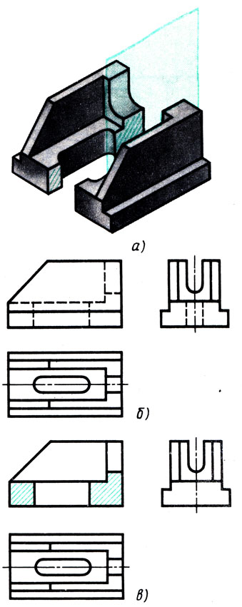

Рис.11. Построение фронтального разреза

Как видно из рис. 12, прямые, образующие дуги окружностей и плоскости, находящиеся за ними, показывают как на видах, так и на разрезах. На рис. 12 с надписью правильно эти линии проведены.

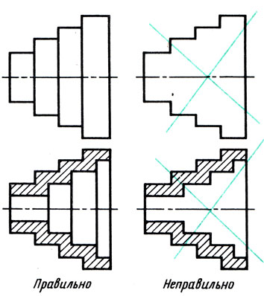

Рис. 12. Чертежи, разъясняющие типичную ошибку

Штриховку в сечении наносят лишь там, где секущая плоскость рассекает материал детали. Поэтому на рис. 11, а не заштрихованы прямоугольный вырез, отверстие со скруглениями и вертикальная прорезь.

Между сечением и разрезом при одной и той же секущей плоскости есть разница, которую видно из сравнения изображений I и II на рис. 13.

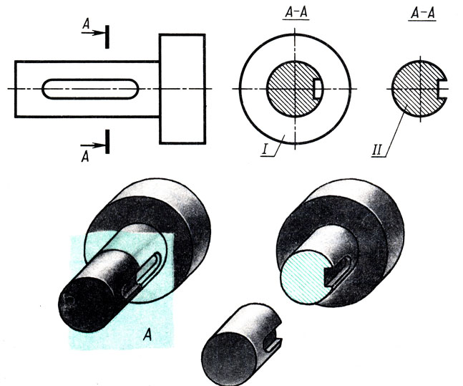Рис. 13. **Различие между сечением и разрезом**

**Графические обозначения материалов и правила их нанесения на чертежах**

Чтобы придать чертежу наглядность, сечения (в том числе сечения, входящие в состав разреза) штрихуют.

В соответствии с ГОСТ 2.306 - 68 для различных материалов установлены графические обозначения материалов в сечениях, часть из которых приведена на рис. 14.

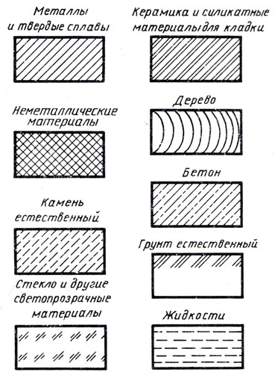Рис. 14. Графические обозначения материалов в сечениях

**1.9. Основные сведения о размерах**

Определить величину изображенной детали можно только по размерным числам. Их наносят над размерными линиями как можно ближе к их середине (рис. 15). Размерные линии ограничивают стрелками, которые острием касаются выносных линий, линий контура или осевых линий.

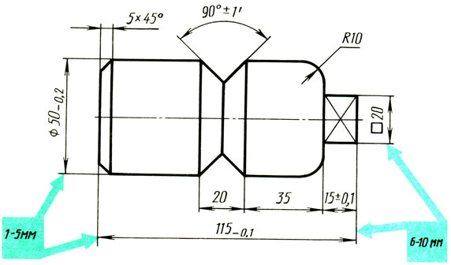

Рис. 15. Пример нанесения размеров

Размерную линию проводят параллельно отрезку, размер которого указывают, по возможности, вне контура изображения. **Расстояние между параллельными размерными линиями 7 мм и от размерной линии до контура изображения должно составлять 10 мм.**

Нельзя допускать, чтобы размерные линии пересекались с выносными или являлись продолжением линий контура, осевых, центровых и выносных. Запрещается использовать линии контура, осевые, центровые и выносные в качестве размерных.

Размерные линии нельзя пересекать выносными, поэтому меньший размер наносят ближе к изображению, а больший дальше. (размеры 20 и 35 и размер 115 на рис. 15).

Форма стрелки показана на рис. 16. Величины элементов стрелок размерных линий выбирают в зависимости от толщины линий видимого контура. Размер стрелок следует выдерживать приблизительно одинаковым на всем чертеже.

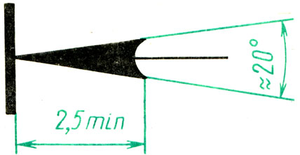Рис. 16. Форма размерной стрелки и размеры

Каждый размер на чертеже указывают только один раз.

Размерные числа линейных размеров наносят в соответствии с положением размерных линий, как показано на рис. 17.

Если размерная линия вертикальная, то размерное число пишут и читают справа (рис. 17, а). На наклонных размерных линиях числа пишут так, чтобы они оказались в нормальном для чтения положении, если дать размерной линии "упасть" в горизонтальное положение, как это указано стрелками на рис. 17, б и в.

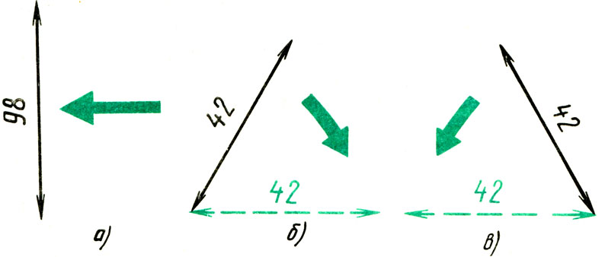Рис. 17. Нанесение размерных чисел при различных положениях размерных линий

Линейные размеры на чертежах указывают в миллиметрах без обозначения единиц измерения.

Угловые размеры указывают в градусах(°), минутах (') и секундах("), проставляя единицы измерения, например, размер 40° 12' на рис. 18. Размерную линию при этом проводят в виде дуги окружности с центром в вершине угла.

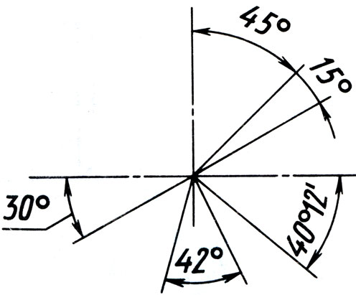

Рис. 18. Нанесение размеров углов

Для обозначения диаметра перед размерным числом во всех случаях наносят знак "∅ " - окружность, перечеркнутую наклонной линией. рис. 19, а.

Для обозначения радиуса перед размерным числом всегда пишут латинскую прописную букву R (см. рис. 19, в). Размерную линию радиуса ограничивают стрелкой с одной стороны (со стороны дуги).

Размеры квадратных элементов указывают со знаком, начертание которого показано на рис. 19, б. Плоские поверхности квадратного выступа или отверстия отмечают тонкими пересекающимися линиями.

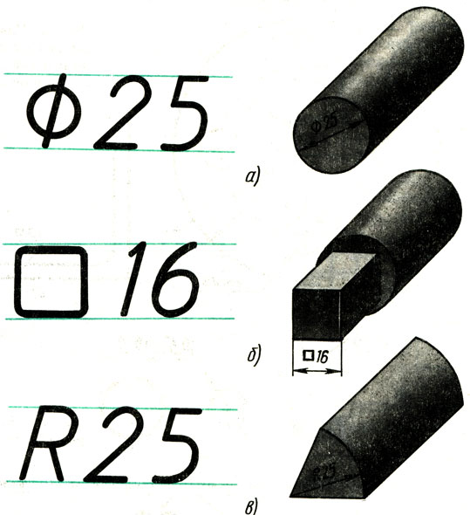

Рис. 19. Знаки проставляемые перед размерными числами

Многие детали имеют фаски - небольшие конические поверхности (рис. 20). Если фаска снята под углом 45°, то ее размер записывают условной надписью, первое число которой указывает высоту фаски, а второе - величину угла, например, 5 х 45° (см. рис. 20, а). Если фаска имеет угол, отличный от 45°, ее размер указывают по общим правилам, т. е. так, как приведено на рис. 20, б.

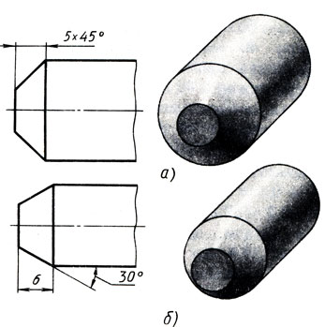Рис. 20. Нанесения размеров фасок

Если деталь имеет несколько одинаковых отверстий, то рекомендуется нанести размер одного из них, а число отверстий указать перед размерным числом, например, 4 отв. ∅ 16 (рис. 21, а).

Размеры толщины или длины детали, представленной одним видом, можно наносить, как показано на рис. 21.

Перед числом, указывающим толщину детали, ставят букву s (рис. 21, а), а перед числом, обозначающим длину детали,- букву l (рис. 21, б).

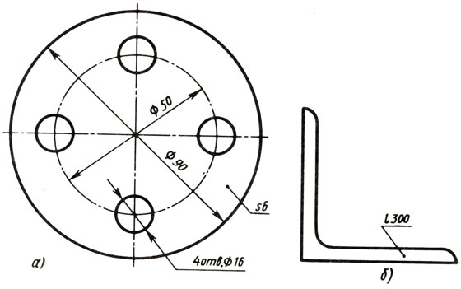Рис. 21. Нанесение размеров при изображении детали в одной проекции: а - толщины; б - длины

Если для написания размерного числа внутри окружности нет места, то его выносят за пределы окружности и наносят одним из способов, показанных на рис. 22. Аналогично поступают при нанесении размеров радиусов и прямолинейных отрезков.

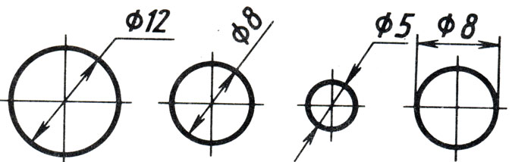Рис. 22. Нанесение размеров при недостатке места

Обратите внимание, как записаны размерные числа 15 ±0,1 и ∅50-0,2 на рис. 15. Что означают такие записи? Так наносят предельные отклонения от заданного размера. Числа ±0,1; -0,2 показывают, какую неточность по отношению к основному (номинальному) размеру можно допустить при изготовлении детали. Например, размер с предельными отклонениями 40 +0,1-0,2 надо понимать так: назначенный основной (номинальный) размер равен 40 мм; допускается изготовление детали на 0,1 мм больше или на 0,2 мм меньше размера 40 мм; следовательно, для определения наибольшего предельного размера нужно к 40 прибавить 0,1, а для подсчета наименьшего предельного размера нужно из 40 вычесть 0,2. Таким образом, предельные размеры подсчитывают так:

40 + 0,1 = 40,1 мм (наибольший);

40 - 0,2 = 39,8 мм (наименьший).

Все детали, действительный размер которых 39,8 мм и более или 40,1 мм и менее, годные.

Если нанесено только одно предельное отклонение, например, ∅50+0,05, то второе отклонение равно нулю (на чертежах отклонения, равные нулю, не наносят). Наибольший предельный размер в этом случае будет 50 + 0,05 = 50,05 мм, наименьший - 50 мм. Для размера ∅ 50-0,03 предельные размеры соответственно будут: 50 мм и 50 - 0,03 = 49,97 мм.

**1.10. Чтение чертежей деталей**

Чтобы получить по чертежу информацию о детали, т. е. прочитать ее чертеж, необходимо соблюдать определенный порядок действий.

1. Прочитать основную надпись чертежа: выяснить название и назначение детали, наименование материала, из которого она изготовлена, масштаб изображений.
2. Установить, какие виды, другие изображения детали даны на чертеже, какой вид является главным.
3. Изучить виды и другие изображения в их взаимной связи, выяснить очертания детали, взаимное расположение и форму ее частей. Представив по чертежу форму каждой части детали, мысленно объединить их в единый целостный образ.
4. Определить размеры детали и размеры ее элементов.

Читая чертеж детали, можно сформулировать для себя вопросы, дающие представление о ней: а) как называется деталь; б) из какого материала она изготовлена; в) в каком масштабе выполнен чертеж; г) какие виды содержит чертеж; д) сочетанием каких геометрических тел образована форма детали; е) какова ее общая форма; ж) каковы габаритные размеры детали и размеры отдельных ее частей.

Рассмотрим пример. На рисунке 23 дан чертеж детали, который необходимо прочитать. Какую информацию мы можем получить о детали из этого чертежа? Пользуясь только что приведенной последовательностью чтения чертежа, можно установить, что деталь называется «пробка», она изготовлена из стали. Масштаб - 1 : 1, т. е. изображение выполнено в натуральную величину.

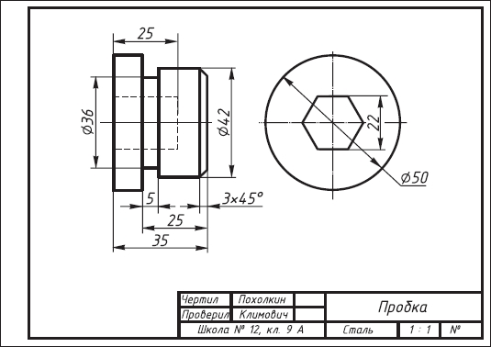

Рис. 23

Чертеж содержит два вида - главный вид и вид слева. Других изображений нет. Пользуясь видами, определяем форму детали и ее частей.

Сопоставляя виды, можно установить, что форма детали образована несколькими поверхностями вращения - цилиндрами. Один из них имеет диаметр 50 мм, а высоту — 10 (35 - 25) мм. Оси вращения цилиндров совпадают и расположены параллельно горизонтальной плоскости проекций. Второй цилиндр имеет диаметр 42 мм, высоту — 20 (25 - 5) мм. Между этими цилиндрами находится элемент детали - проточка, которая имеет форму цилиндра диаметром 36 мм и длиной 5 мм. На цилиндре диаметром 42 мм есть конической формы фаска, ее размеры 3x45°, т. е. высота фаски 3 мм, а выполнена она под углом в 45°.

Вдоль оси вращения поверхностей, образующих форму детали, расположено углубление. Оно имеет форму шестиугольной призмы и показано на главном виде штриховыми линиями. Глубина отверстия — 25 мм, а расстояние между двумя параллельными гранями - 22 мм. На деталях такой размер называют размером «под ключ», он определяет расстояние между «губками» ключа.

Габаритные размеры детали: 35 мм и 50 мм.

Таким образом, чтение чертежа сводится к получению всей имеющейся на чертеже информации о предмете. При этом обязательно учитывается как графическая, так и текстовая информация. Только вместе они дают однозначное представление о форме предмета, его размерах, материале, т. е. вызывают пространственный образ предмета по его плоскому изображению.

**1.11. Выполнение эскизов деталей**

Назначение эскизов. К эскизам относят чертежи, предназначенные для разового использования в производстве. Изображение предмета на эскизе выполняется по правилам прямоугольного проецирования, но от руки с соблюдением пропорций между частями изображаемого предмета на глаз.

Эскизами пользуются конструкторы при проектировании, например, новых машин. Эскизы применяются также при ремонте оборудования, когда вместо вышедшей из строя детали надо изготовить новую. Тогда с натуры снимают эскиз детали.

На производстве часто приходится непосредственно по эскизу изготовлять деталь, поэтому к нему следует относиться как к важному техническому документу.

Эскизы должны быть выполнены в соответствии со стандартами ЕСКД на чертежи. Линии на эскизе должны быть ровными и четкими. Все надписи следует выполнять чертежным шрифтом.

Эскиз выполняют обычно на бумаге в клетку. Это удобнее и быстрее. По клетке легко проводить перпендикулярные и параллельные линии, соблюдать пропорциональность частей предмета при построении изображений. Дуги окружностей можно провести циркулем, а потом обвести от руки. Выполняют эскиз мягким карандашом (М или 2М).

Для обмера детали при съемке эскиза с натуры используют различные измерительные инструменты.

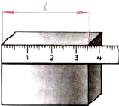

Рис. 24. Измерение линейкой

Измерение линейных величин выполняют при помощи линейки (рис. 24). Для более точных измерений (с погрешностью не более 0,1...0,05 мм) используют штангенциркуль (рис. 25).

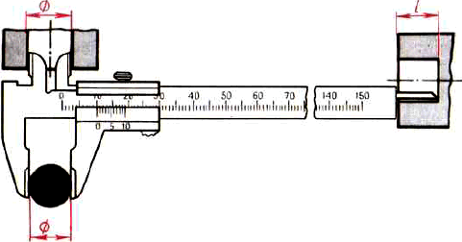

Рис. 25. Измерение штангенциркулем

Штангенциркулем измеряют линейные размеры, диаметры цилиндрических элементов (наружных и внутренних), а также глубину отверстий и углублений.

**Порядок выполнения эскизов.** Приступая к выполнению эскиза, прежде всего надо внимательно ознакомиться с деталью: по-возможности выяснить ее назначение, четко уяснить общую геометрическую форму детали, форму ее отдельных частей. При этом полезно мысленно разделить деталь на части, имеющие форму простых геометрических тел.

Затем следует установить, сколько видов необходимо для полного выявления формы и размеров детали, выбрать главный вид. Он должен давать отчетливое и наиболее полное представление о форме детали.

На главном виде должно быть по возможности меньше штриховых линий.

Помните, что число видов можно сократить, используя значки "диаметр" и "квадрат", условное обозначение толщины детали и др.

Строят изображения детали на эскизе в такой последовательности (рис. 26):

1. Чертят на листе выбранного формата внешнюю рамку и рамку, ограничивающую поле чертежа. Размечают и вычерчивают графы основной надписи.
2. Определяют, как лучше разместить изображения на поле чертежа, и вычерчивают тонкими линиями габаритные прямоугольники. При необходимости проводят осевые и центровые линии (рис. 26, а).
3. Наносят на видах внешние (видимые) контуры детали (рис. 26. б).
4. Штриховыми линиями изображают невидимые части и элементы детали (рис. 26, в). Обводят эскиз.
5. Наносят выносные и размерные линии (рис. 26, г).
6. Обмеряют деталь, наносят размерные числа и в случае необходимости надписи (рис. 26, д).
7. Заполняют основную надпись (рис. 26. в), где указывают название детали, материал, из которого она изготовлена.

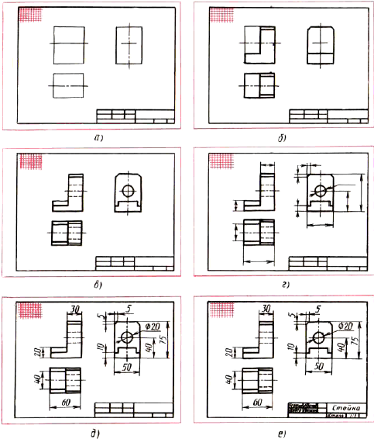

Рис. 26. Последовательность выполнения эскиза

В заключение проверяют эскиз. При этом необходимо убедиться, что:

1. изображения построены правильно и в проекционной связи;
2. главный вид детали выбран удачно;
3. видов достаточно, для того чтобы выявить форму детали;
4. размеры нанесены правильно;
5. сделаны необходимые поясняющие надписи:
6. правильно заполнена основная надпись.

**1.12. Общие сведения о сборочных чертежах изделий**

На сборочном чертеже изделие изображают в собранном виде со всеми входящими в него деталями.

На производстве сначала изготовляют по чертежу каждую деталь. Затем по сборочному чертежу собирают их в изделие.

На рисунке 27 дано наглядное изображение модели кулачкового механизма. Он предназначен для того, чтобы сообщать возвратно-поступательное движение толкателю (дет. 6). Осуществляется это таким образом. Вращение рукоятки (дет. 3) передается через валик (дет. 4) кулачку (дет. 5), который, имея овальную форму, двигает толкатель.

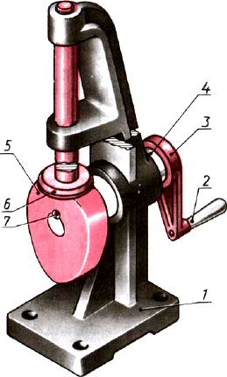

Рис. 27. Кулачковый механизм

На рисунке 28 приведен сборочный чертеж кулачкового механизма.

Сборочные чертежи (рис. 28) содержат те же изображения, что и чертежи деталей: виды, разрезы, сечения. Виды располагают в проекционной связи. Кроме основных, применяют и местные виды. Так, на рисунке 28 дан вид по стрелке А. Он поясняет форму рукоятки.

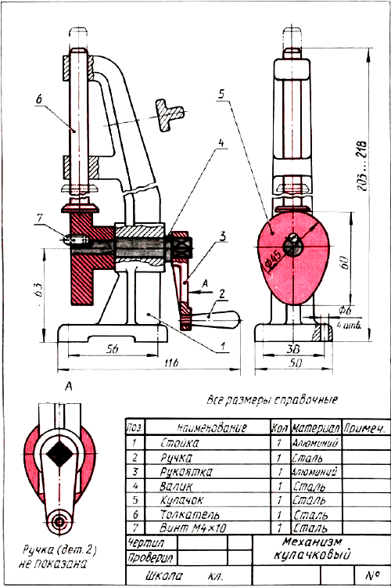

Рис. 28. Сборочный чертеж кулачкового механизма

Сборочные чертежи обычно содержат разрезы и сечения. Это помогает выявить устройство изделия. На рисунке 28 в разрезе показан кулачок (дет. 5). Местные разрезы выявляют способы соединения толкателя (дет. 6) со стойкой (дет. 1), рукоятки (дет. 3) с ручкой (дет. 2) и валиком (дет. 4), а также валика с кулачком. Вынесенное сечение поясняет форму стойки, имеющей ребро жесткости.

Как и на чертежах деталей, в правом нижнем углу сборочного чертежа располагают основную надпись. В ней указывают название изделия и другие данные, относящиеся к нему.

Как же определить названия деталей, входящих в сборочную единицу?

**Спецификация**. Это таблица, содержащая основные данные о деталях, входящих в изделие. Ее выполняют на отдельных листах формата А4. На чертежах ее располагают над основной надписью.

На рисунке 29 приведена основная надпись и спецификация для учебных чертежей.

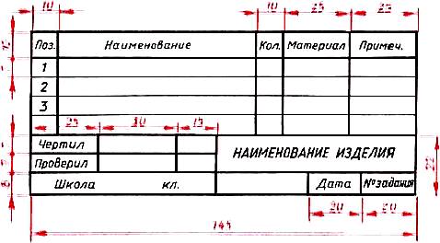

Рис. 29. Спецификация с основной надписью для учебных чертежей

В первой графе спецификации указывают порядковые номера (позиции) деталей, входящих в изделие. Номера записывают сверху вниз.

Во второй графе записывают наименование детали. Для стандартизованных деталей здесь же указывают их обозначение. Например (рис. 28), в поз. 7 записано: "Винт М4х10".

В третьей графе указывают количество деталей, входящих в изделие. В четвертой графе записывают марку материала, из которого изготовлена деталь (на производственных чертежах эта графа отсутствует).

Последняя графа — «Примечания» — предназначена для дополнительных данных, не предусмотренных спецификацией.

Номера позиций, присвоенные детали в спецификации, наносят около соответствующих изображений на чертеже. Их наносят на полках, от которых проводят наклонную линию-выноску, заканчивающуюся точкой на изображении детали. Полки и линии-выноски проводят сплошными тонкими линиями.

Чтобы найти изображение детали, определяют по спецификации ее номер, отыскивают его на чертеже и по концу линии-выноски находят нужное изображение.

Чтобы легче было находить номера позиций на сборочном чертеже, полки группируют в строчку (по горизонтали) или в колонку (по вертикали).

Один из вариантов расположения линий-выносок и цифр приведен на рисунке 30, а. Первые 6 шесть позиций расположены в колонку, остальные — в строчку. Позиции указывают на том виде или разрезе, где деталь изображена как видимая.

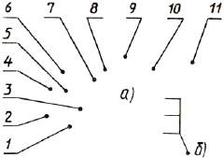

Рис. 30. Расположение линий выносок с номерами позиций: а - общее правило; б — для группы деталей

Для группы крепежных деталей, относящихся к одному и тому же месту крепления (например, болт, гайка и шайба), допускается общая линия-выноска (рис. 30, б). В этом случае полки соединяют тонкой вертикальной линией.

Цифры, обозначающие позиции, пишут крупнее цифр размерных чисел.

**Разрезы на сборочных чертежах**. Как было сказано, сборочный чертеж кулачкового механизма (см. рис. 28) содержит разрезы. Присмотритесь к штриховке. Из чертежа видно, что рядом расположенные детали заштрихованы в противоположные стороны.

Для чего соседние детали на чертеже заштрихованы в разные стороны?

Это сделано для того, чтобы облегчить чтение чертежей, дав возможность отличить соседние детали по штриховке.

Если в разрез попадают три и более соприкасающихся деталей следует изменить расстояние между линиями штриховки или сдвинуть их. Большее расстояние оставляют для более крупных деталей.

**1.13. Порядок чтения сборочных чертежей**

Читать сборочные чертежи нужно в определенной последовательности:

1. Найти название изделия. Зная его название, которое указывается в основной надписи, легче читать чертеж. Название даёт представление не только о назначении, но в некоторой степени и об устройстве этих изделий.
2. Установить, какие изображения (виды, разрезы, сечения) даны на чертеже. В результате их сопоставления создается общее представление об изделии.

Рассмотреть, пользуясь спецификацией, изображения каждой детали. Для этого выясняют по спецификации название первой детали и относящиеся к ней данные. Находят изображения детали по обозначению ее позиции. Определяют форму детали, сопоставляя все ее изображения, данные на чертеже. Так поступают последовательно со всеми деталями.

По названию детали можно быстрее выделить ее изображения на чертеже. Например, прочитав «болт», «штифт», «втулка», «гайка», вы уже представляете их форму и как они изображаются на чертеже.

1. Определить, как соединяются между собой детали (с помощью резьбы, шпонки, штифта и т. п.). Выяснить, как перемещаются во время работы подвижные части изделия.
2. Найти другие данные, приведенные на чертеже (размеры, технические требования и т.д.).

**2. Задания**

**2.1. Задание для зачёта по дисциплине «чтение чертежей»**

**Вашему вниманию представлен чертёж. Для получения зачёта вам необходимо его прочитать, ответив на следующие вопросы:**

1. **Как называется деталь?**
2. **Из какого материала ее изготовят?**
3. **В каком масштабе выполнен чертеж?**
4. **Какие виды содержит чертеж?**
5. **Каковы габаритные размеры детали?**
6. **О чем говорят следующие надписи на чертеже:**

**А) ∅ 29,7 2 отв.**

**Б) R 32**

**В) А(2,5:1)**

**Г) 150°**

**7. При изготовлении данной детали, какой измерительный инструмент для контроля размеров вы будете использовать?**

**Внимание: Работы выполняются на отдельных листах в клетку с указанием Фамилии, имени, наименования и номера группы. Заголовок: Зачёт по дисциплине «Чтение чертежей».**

**2.2. Начертить эскиз детали с указанием всех сведений, необходимых для её изготовления.**

**2.3. прочитать сборочный чертёж.**